1. hit rate at k
2. money_precision_at_k
3. recall_at_k
4. money_recall_at_k
5. map@k
6. * NDCG@k - для оценок пользователей (1-3) по учебному примеру из лекции  
   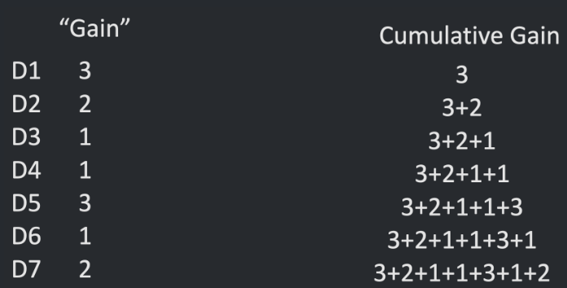  
   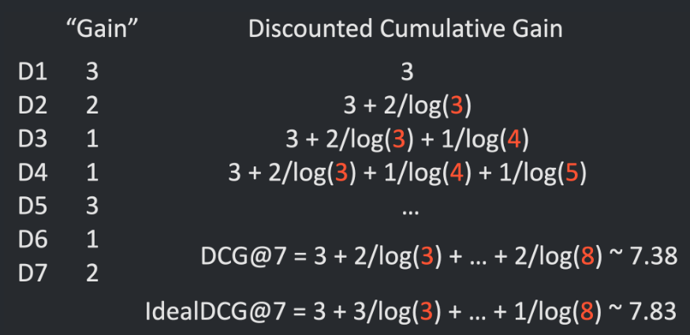
7. Mean Reciprocal Rank  
   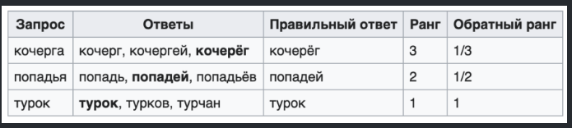
8. *average_precision для ранжирования по примеру с картинки лекции  
   